**Конспект ООД по речевому развитию**

**в старшей группе на тему:**

**«Сказка в гости к нам пришла»**

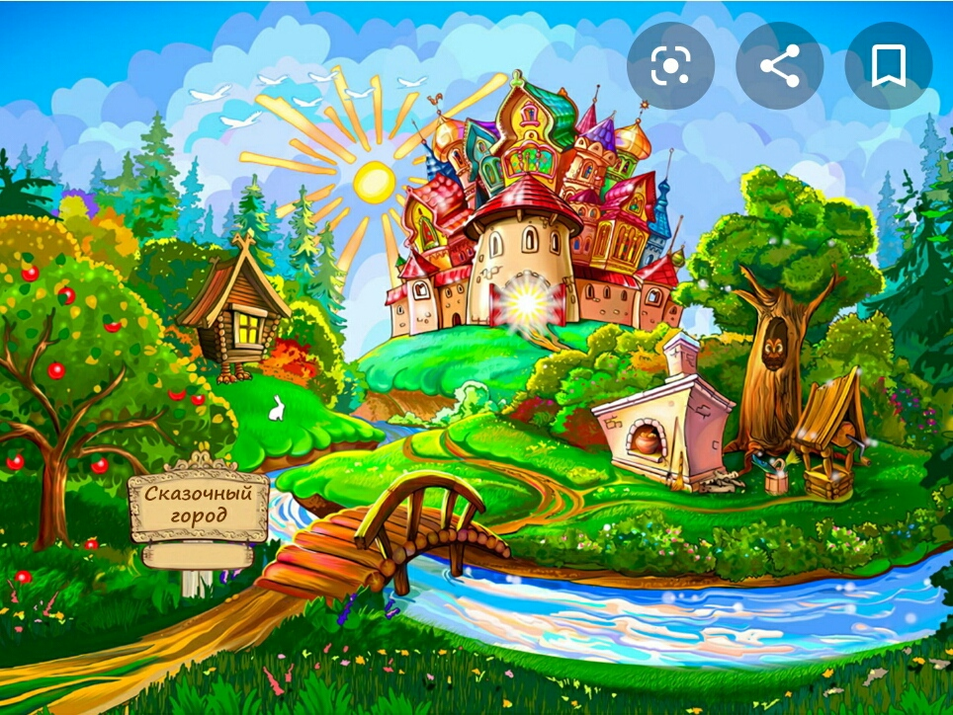

**Конспект ООД по речевому развитию в старшей группе**

**на тему: «Сказка в гости к нам пришла»**

**Цель:** Развитие речевой деятельности старших дошкольников посредством художественной литературы.

**Задачи:**

* Развивать умение узнавать отдельные сказки по схемам;
* Активизировать речь;
* Учить подбирать слова антонимы, определяющие героев;
* Поддерживать интерес к сказкам
* Воспитывать отзывчивость, желание прийти на помощь

***Образовательные:***

* Закрепление в речи названий сказок, их персонажей. Формировать умение детей узнавать сказку с помощью схемы.

***Развивающая:***

* Развитие мышления на материале описательных схем, картинок, развитие мелкой моторики пальцев рук.

***Воспитательная:***

* Воспитывать интерес к сказкам, к рассматриванию иллюстрации.

**Материалы для работы:**разрезные картинки с героями сказок (красная шапочка, волк и семеро козлят, теремок, Дюймовочка), волшебная палочка, ковер самолет, мнемотаблицы по сказкам, книга «СКАЗКИ», сундук.

**Предварительная работа:** чтение сказок, волшебных, социально-бытовых сказок, рассматривание иллюстраций к сказкам, беседа по сказкам, знакомство с схемами, работа по схемам.

**Словарная работа:** Бессмертный, храбрый, щедрый, трудолюбивый.

**Ход ООД:**

*(дети стоят полукругом)*

**Воспитатель:** - Здравствуйте дети. Посмотрите, сколько гостей к нам сегодня пришло. Давайте с ними поздороваемся. Добрый день уважаемые гости!

**Дети: -** Здравствуйте! (хором)   
**Воспитатель:** - Теперь давайте сядем на стульчики правильно *(дети садятся на стулья).*

**Воспитатель.**  -Скажите, а вы любите сказки? (ответы детей) Какие ваши любимые сказки? Предлагаю вам ненадолго оставить детский сад и отправиться в сказочную страну. А на чем можно отправиться? У меня есть ковер самолет. Становитесь все скорей.

*Звучит песня «Ковер самолет»*

*(Дети встают на ковер и закрывают глаза)*

**Воспитатель:** Отправляемся друзья

В чудо сказку - вы и я.

-Вот мы и прилетели! *(Мотивация детей).*

**Воспитатель:** Вот мы и прилетели! Посмотрите здесь какой-то сундучок. Как вы думаете, что в нём? Давайте посмотрим, что там лежит!

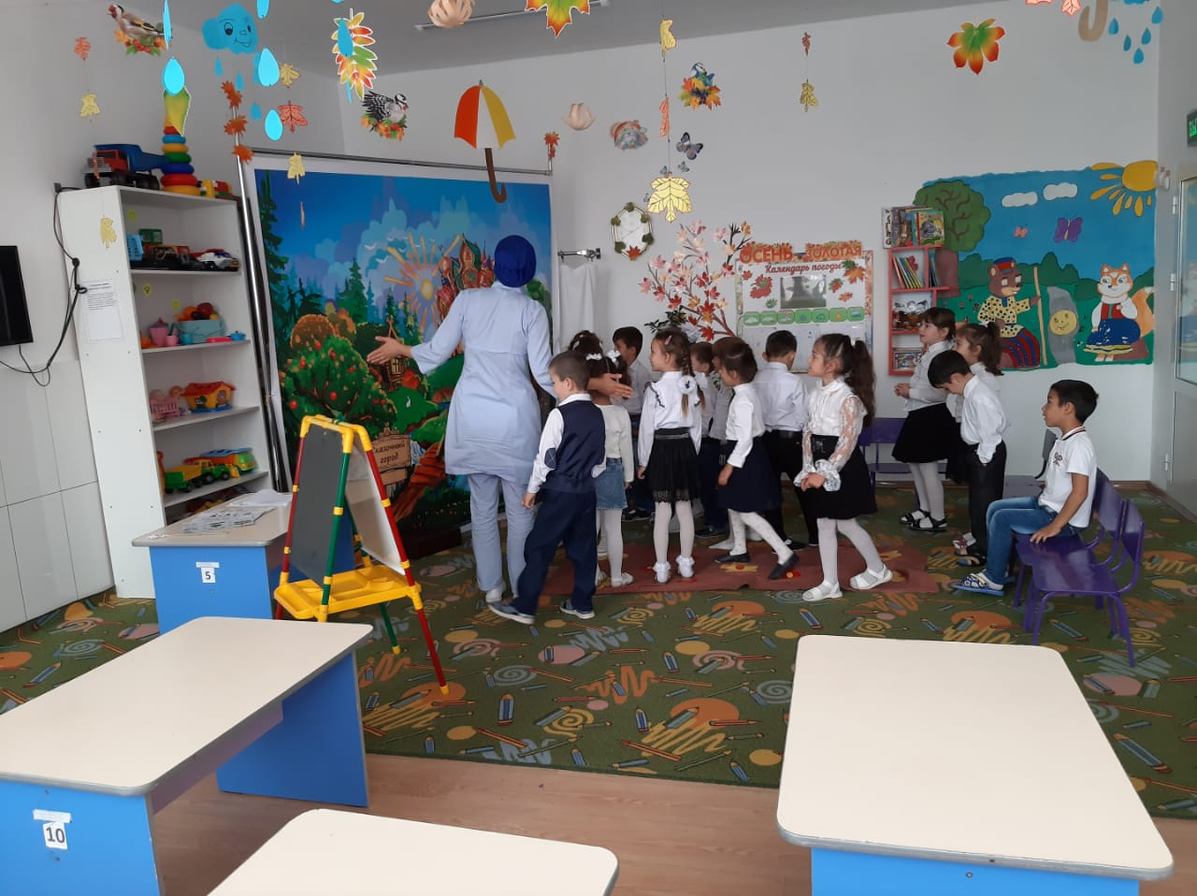

**Воспитатель** Ребята, посмотрите, здесь книга «СКАЗКИ». Ой, но что-то она

не открывается.

Интересно! Может нам надо назвать сказки, тогда она откроется, и мы сможем ее почитать.

***Назови сказку.***

Сказку нужно назвать с помощью картинок. Да ведь это не простые картинки - это схемы, по ним можно узнавать сказку *(работа с магнитной доской и схематической карточкой).*

***Звучит музыка***

Появляется Баба-Яга *(взрослый)*

**Баба-Яга:** Здравствуйте ребятишки! Узнали меня?

**Дети:** Баба – яга!

**Баба-Яга:** Ну конечно я Баба-Яга, а вы кого ждали? Наверно Василису Прекрасную!

*(радостно и насмешливо)*: Ха-ха-ха! Вы слышали новость? Змей Горыныч решил всех героев переловить, в свою пещеру утащить и никому больше не отдать. Некоторых поймал, а другие сами разбежались, попрятались. А меня и разбойников – злодеев оставил – мы же вредные, да противные.

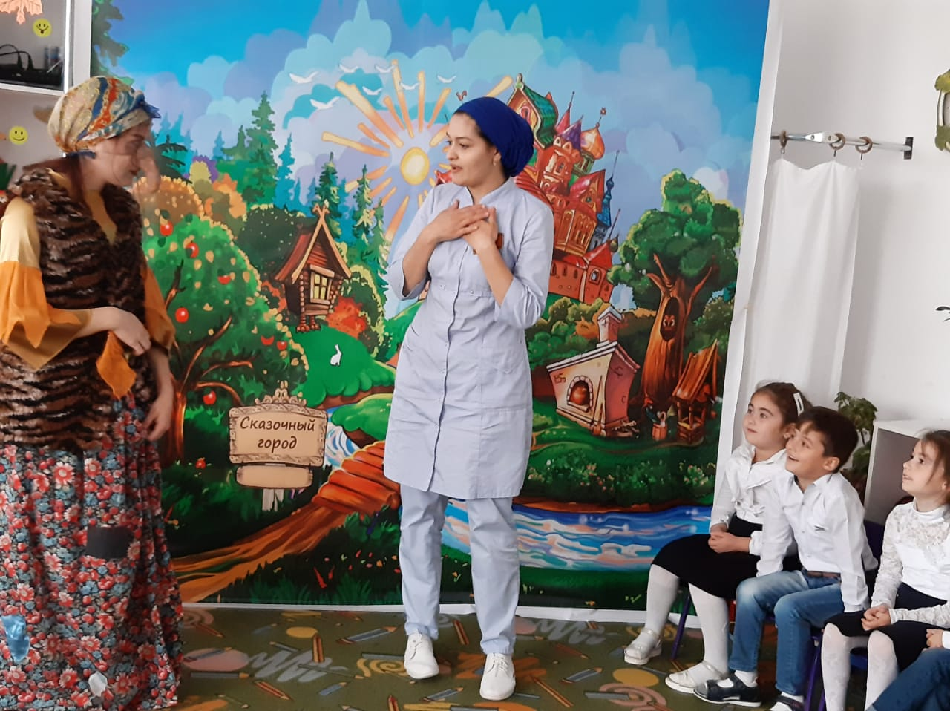

**Воспитатель:**Случилась беда, а ты, Баба-Яга, радуешься! Так вот почему у нас книга со сказками не открывалась! Нужно спасать сказочных героев! Верно, дети? *(ответы детей)* Пойдем с нами, Баба –Яга покажешь путь, поможешь нам.

**Баба-Яга:** Ну да, конечно! Чтобы меня Змей Горыныч тоже заточил под замок? Нет уж! Хотя, мне среди разбойников скучно… Но помогать вам не буду – сами справляйтесь!

- Ну что же, тогда пойдем мы на помощь сказочным героям!

**Убегая, Баба-Яга** *роняет листочки.*

*(Поднимаем, разглядываем.)*

**Воспитатель** Дети, да это же картинки из книги с изображением сказочных героев разорванные на части. Надо бы их собрать. Вот тогда и узнаем, кого Змей Горыныч поймал.

*(Дети подходят к столу группам по 3-4 человека.*

*Дети собирают обрывки, и складывают их в целую картинку.)*

**Воспитатель:** Кто у вас получился? А из каких сказок эти герои?

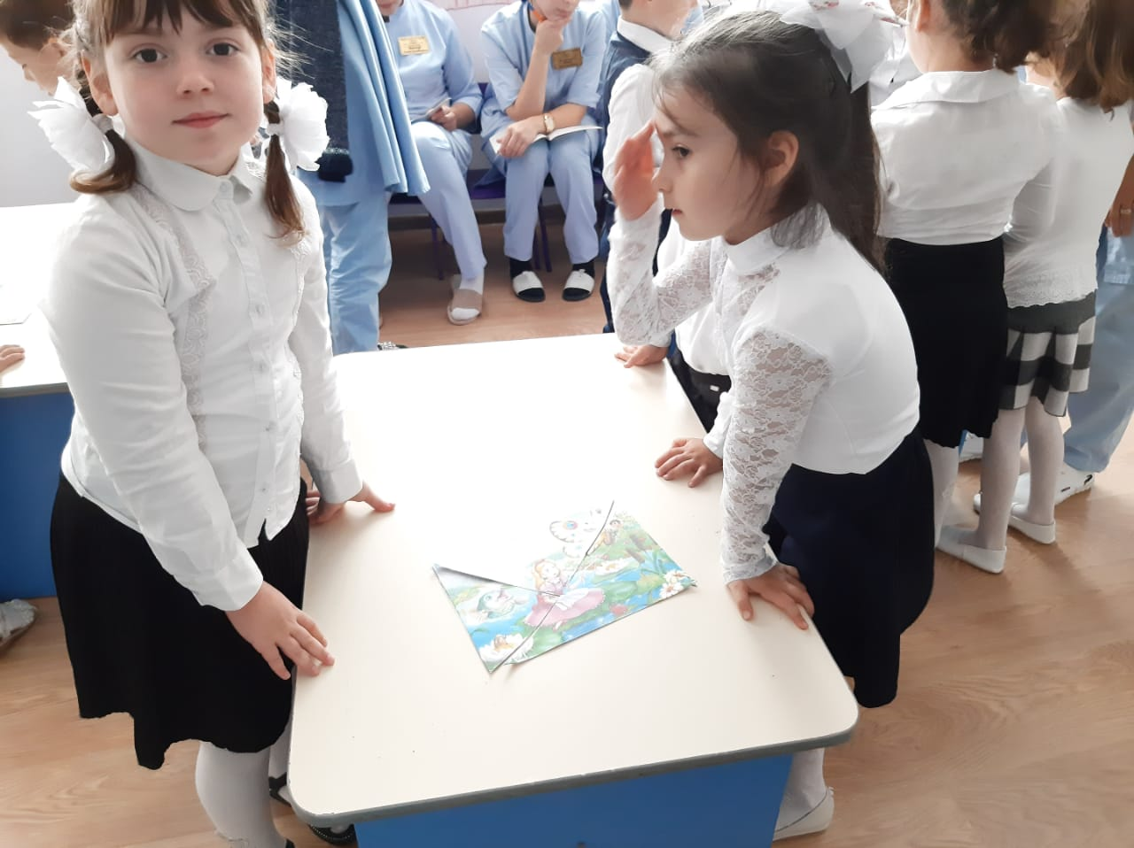

***ФИЗКУЛЬТМИНУТКА ПО СКАЗКЕ***

**Воспитатель:** Вот по сказке мы гуляли.

И, конечно же, устали.

Мы немного отдохнём,

Дальше в сказку мы пойдём.

*(Предлагает отправиться в сказку три медведя.)*

Три медведя шли домой *(ходьба на месте)*

Папа был большой – большой, *(поднять руки вверх, встать на носочки)*

Мама с ним, поменьше ростом, *(руки, согнутые в локтя, перед грудью)*

А сынок – малютка просто *(присесть*)

Очень маленький он был, *(покачивания из стороны в сторону)*

С погремушками ходил *(как бы погреметь погремушкам)*

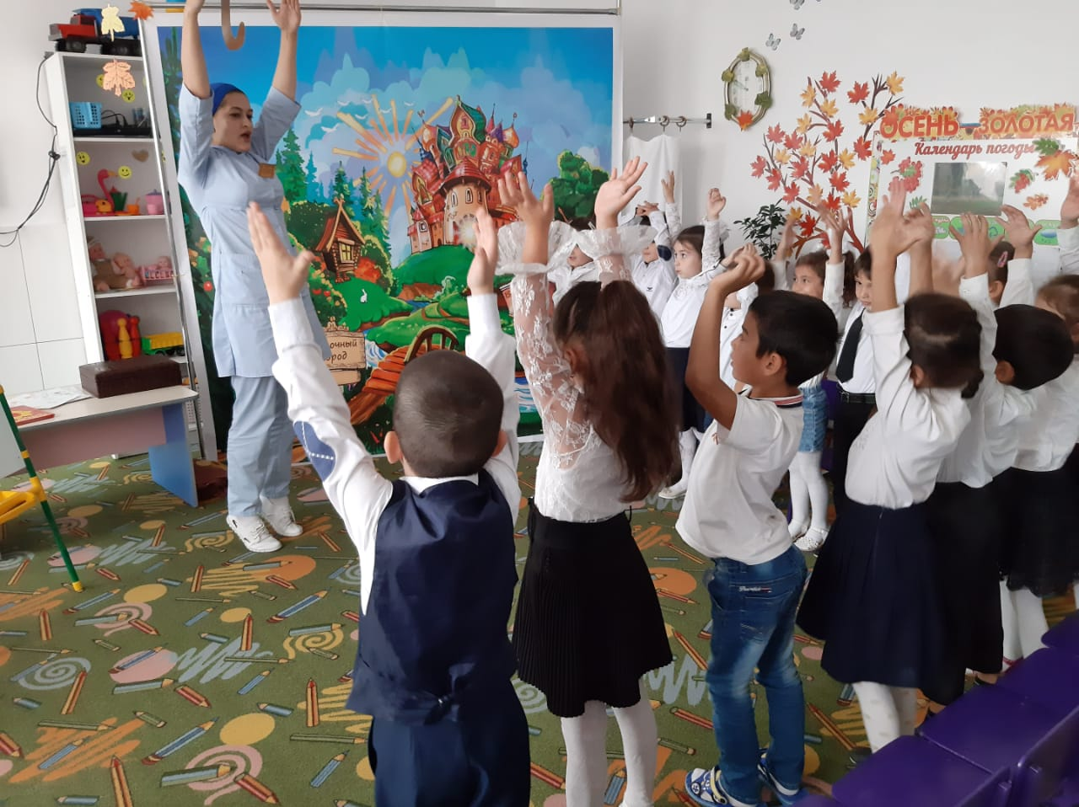

**Воспитатель:** У некоторых сказочных героев двойные имена. Я буду называть первую часть имени, а вы должны вспомнить вторую.

1. Домовёнок *(Кузя)*

2. Василиса *(Прекрасная)*

3. Старик *(Хоттабыч*)

4. Почтальон (*Печкин)*

5. Доктор *(Айболит)*

6.Кащей (*Бессмертный)*

**Воспитатель:** Как вы уже знаете, в сказках есть хорошие персонажи, а есть плохие.

– У меня есть волшебная палочка! Давайте с ее помощью мы превратим отрицательные черты характера в положительные.

Трусливый – храбрый

Злой – добрый

Жадный – щедрый

Ленивый – трудолюбивый

Глупый-умный

**Воспитатель:**Дети мы сегодня не просто побывали в сказке, мы сделали много добрых дел. Давайте посмотрим, может быть книга со сказками тоже расколдовалась.

**Воспитатель:** Ура! Книга открывается, и мы опять можем читать наши любимые сказки.

Ну а теперь нам пора лететь обратно в свою группу вставайте все на ковёр - самолёт и он отвезёт нас в детский сад.

1, 2, 3 взлетаем, снова глазки закрываем

***Звучит песня «Ковер самолет»***

1, 2, 3, 4, 5

вот и в группе мы опять, можно глазки открывать.

**Рефлексия:**

**Воспитатель:** - Дети, а в какую страну мы летали?

**Дети:** В сказочную страну.

**Воспитатель:** - Каким сказочным героям мы помогли?

**Дети:** красная шапочка, волк и семеро козлят, теремок, дюймовочка.

**Воспитатель:** - А вам понравилось путешествие?

**Дети:** Да

**Воспитатель:** *(раздавая сладости*)Я хочу пожелать, чтобы вы выросли такими же

-удачливыми и счастливыми, как Иван-царевич,

- добрыми, как Емеля

- обаятельными, как Чебурашка,

- хозяйственными, как Матроскин, трудолюбивыми, как Золушка.